
Дорогие друзья!
Московский театр «Студия-69» под руководством ведущего филэллина, режиссёра, художественного руководителя театральной мастерской ГКЦ Георгия Владимировича Червинского приглашает Вас на показ спектакля «Я от себя заслонила солнце».
Спектакль "Я от себя заслонила солнце" поставлен по произведениям греческой поэтессы ИОАННЫ ЦАЦУ, сестры лауреата Нобелевской премии Йоргоса Сефериса. Это спектакль о том, как Женщина, стремясь к страстям, теряет любовь и Бога.
Показ состоится 27 декабря 2015г., в АРТ КАФЕ ДОЖДЬ-МАЖОР, 16:00
Адрес: Измайловский вал, 2, м.Семёновская.
Ждем Вас!
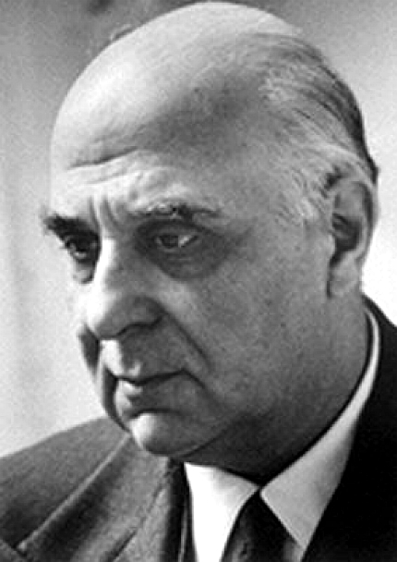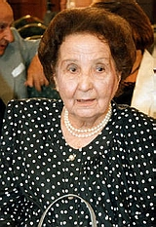
Αγαπητοί φίλοι,
Σας προσκαλούμε σε παράσταση του Θεάτρου «Στούντιο-69» με καλλιτεχνικό διευθυντή τον εξαίχοντα Φιλέλληνα σκηνοθέτη Γκεόργι Τσερβίνσκι, που θα πραγματοποιηθεί την Κυριακή 27 Δεκεμβρίου 2015, ώρα 16.00 στις εγκαταστάσεις του Art Café Dozhd Magor και αφορά μονόπρακτο, βασισμένο σε ποίηση της Ιωάννας Τσάτσου (αδελφής του νομπελίστα Γιώργου Σεφέρη), σε εκτέλεση της ηθοποιού Τατιάνας Στρούνινα.
Σας περιμένουμε στη διεύθυνση:
Κιριακή, 27 Δεκεμβρίου 2015, ώρα 16:00
Art Café Dozhd Magor
2, Izmailovskiy val (metro station Semenovskaya) Moscow

